MENDOZA,

VISTO:

El Expediente REC:0022710/2015, donde Secretaría Académica del Rectorado eleva el proyecto de “PROCEDIMIENTO DE EFECTIVIZACIÓN DE DOCENTES INTERINOS”, y

CONSIDERANDO:

Que el referido Convenio es de aplicación obligatoria en todo el territorio argentino y comprende a todos los docentes dependientes de las universidades nacionales que adhirieron a la Negociación Colectiva.

Que tiene como objeto lograr el reconocimiento efectivo de los derechos y obligaciones laborales de los docentes universitarios.

Que, por tal motivo, las autoridades de esta Casa de Estudios decidieron iniciar el proceso de negociación, con la conformación de la Mesa Paritaria del Sector Particular de la UNCUYO junto con la Asociación Gremial de Docentes e Investigadores y Creadores de la UNCUYO (FADIUNC).

Que, tal como lo establece el Artículo 73 del Convenio Colectivo de Trabajo, se deben disponer los mecanismos para la incorporación a la carrera docente de los que revistan como “interinos”.

Que, con el objeto de disponer de la información de la planta docente interina, la Secretaría Académica del Rectorado, a través de la Dirección de Estadísticas, realizó un proceso de relevamiento de datos en todas las Unidades Académicas, entre los meses de noviembre de 2014 y mayo de 2015, para determinar cuatro tipos de situaciones de revista de los cargos docentes, a saber: docentes efectivos, docentes efectivos que están revistando en un cargo docente interino (de mayor o menor jerarquía) en el mismo u otro espacio curricular, docentes interinos puros y docentes interinos que se encuentran en licencia por cargo de mayor jerarquía transitorio, en esta universidad o fuera de ella (otra institución educativa, gobierno provincial o nacional).

Que, en el referido relevamiento se tomaron los siguientes indicadores: a) sobre la dependencia: área, sector, departamento o carrera; b) sobre el docente: apellido y nombre, D.N.I., legajo, cargo, origen presupuestario; c) sobre la antigüedad: fecha de ingreso al cargo, fecha de ingreso a la dedicación, fecha de ingreso a las UUAA y d) sobre el desempeño docente: forma de ingreso al cargo y evaluación del desempeño.

Que la información fue relevada por cada Unidad Académica y elevada a la Dirección de Estadísticas de la Secretaría Académica del Rectorado para sistematizar y evaluar la homogeneidad y consistencia de los datos obtenidos.

Que, en el marco del cumplimiento de lo normado en el Convenio Colectivo de Trabajo de los Docentes de la UNCUYO y como resultado del proceso de negociación, se acordó dar inicio al proceso de regularización y efectivización de docentes interinos, el cual reviste carácter de único, excepcional y extraordinario, atento a la calidad de la cláusula transitoria del Artículo 73 del C.C.T.

Que, por Resolución Nº 494/2015-C.S. se acordó que todos los docentes interinos al 31 de agosto de 2014 que revistan tres años o más en esta situación (criterio 1), ingresarán al proceso de efectivización bajo las siguientes modalidades: a) los docentes interinos que hayan ingresado al cargo por concurso abreviado o compulsa y hayan sido evaluados en su actuación docente, así como aquellos ingresados por concurso ordinario y que, promovidos a cargos superiores interinos, registren una antigüedad superior a tres años en dicha condición (Criterio 2) pasarán a revestir la calidad de efectivos; b) los docentes interinos que hayan ingresado al cargo por concurso abreviado o compulsa y que, al 31 de agosto revistan tres años o más en esta
Res. Nº //.

-2-
.//

situación y que no hayan sido evaluados en su desempeño, ingresarán al proceso de efectivización y pasarán a revestir carácter de efectivos, debiendo presentar dentro del plazo de 60 días el informe de desempeño de sus últimos cuatro años (Ordenanza Nº 91/2014-C.S.), con una propuesta de desarrollo académico para los próximos cuatro años (Resolución Nº 542/2015-C.S.) (Criterio 3) y c) los docentes que hayan ingresado por designación directa (Criterio 4) deberán realizar una evaluación de desempeño, según lo previsto en la Ordenanza Nº 91/2014-C.S. y rendir un coloquio (Criterio 4). En caso de aprobar esta instancia, pasarán a revestir el carácter de docentes efectivos (Resolución Nº 494/2015-C.S.)

Por ello, atento a lo expuesto y en ejercicio de sus atribuciones,

EL RECTOR DE LA UNIVERSIDAD NACIONAL DE CUYO
RESUELVE:

ARTÍCULO 1°.- APROBAR EL PROCEDIMIENTO DE EFECTIVIZACIÓN DE LOS DOCENTES INTERINOS DE LA UNCUYO que figura como Anexo I con TRES (3) hojas y que forma parte de la presente resolución.

ARTÍCULO 2º.- En el marco del procedimiento señalado en el artículo primero precedente, las Unidades Académicas deberán presentar a la Secretaría Académica del Rectorado, la planilla con la nómina de los docentes interinos a efectivizar, especificando el criterio acordado y expresando que la referida nómina cuenta con su documentación respaldatoria que acredita que el docente reúne las condiciones para su efectivización.

ARTÍCULO 3º.- Las planillas serán elevadas por el señor Rector, quien elevará las mismas a la oficina de Auditoría Interna de la UNCUYO.

ARTÍCULO 4º.- Las Unidades Académicas iniciarán paralelamente el trámite correspondiente a las situaciones enmarcadas en las Resoluciones Nros. 494/2015-C.S. y 542/2015-C.S. el que reviste la calidad de único, excepcional y extraordinario.

ARTÍCULO 5º.- Todo procedimiento previo a cargo de las Unidades Académicas a los fines de la efectivización de los docentes interinos, deberá concluirse indefectiblemente al TREINTA Y UNO (31) de agosto de 2016.

ARTÍCULO 6º.- En los casos enmarcados dentro de los criterios II, III y IV que se desarrollan en el Anexo de la presente norma, el docente interino que al momento de ser efectivizado se encontrara en incompatibilidad, deberá renunciar al cargo que lo coloca en dicha situación.

ARTÍCULO 7º.- En el caso de que el docente interino no quisiera cumplir alguna de las instancias establecidas para su efectivización, deberá informar a la Secretaría Académica de su decisión de mantener su carácter interino hasta tanto se llame a concurso efectivo el cargo, en el marco de la Ordenanza Nº 23/2010-C.S.

ARTÍCULO 8º.- Comuníquese e insértese en el libro de resoluciones.

Prof. Esp. Adriana Aída GARCÍA  Secretaria Académica  Universidad Nacional de Cuyo | Ing. Agr. Daniel Ricardo PIZZI  Rector  Universidad Nacional de Cuyo

RESOLUCIÓN Nº
bt.
CONVENIODOCENTES(Proyectos)
ANEXO I
-1-

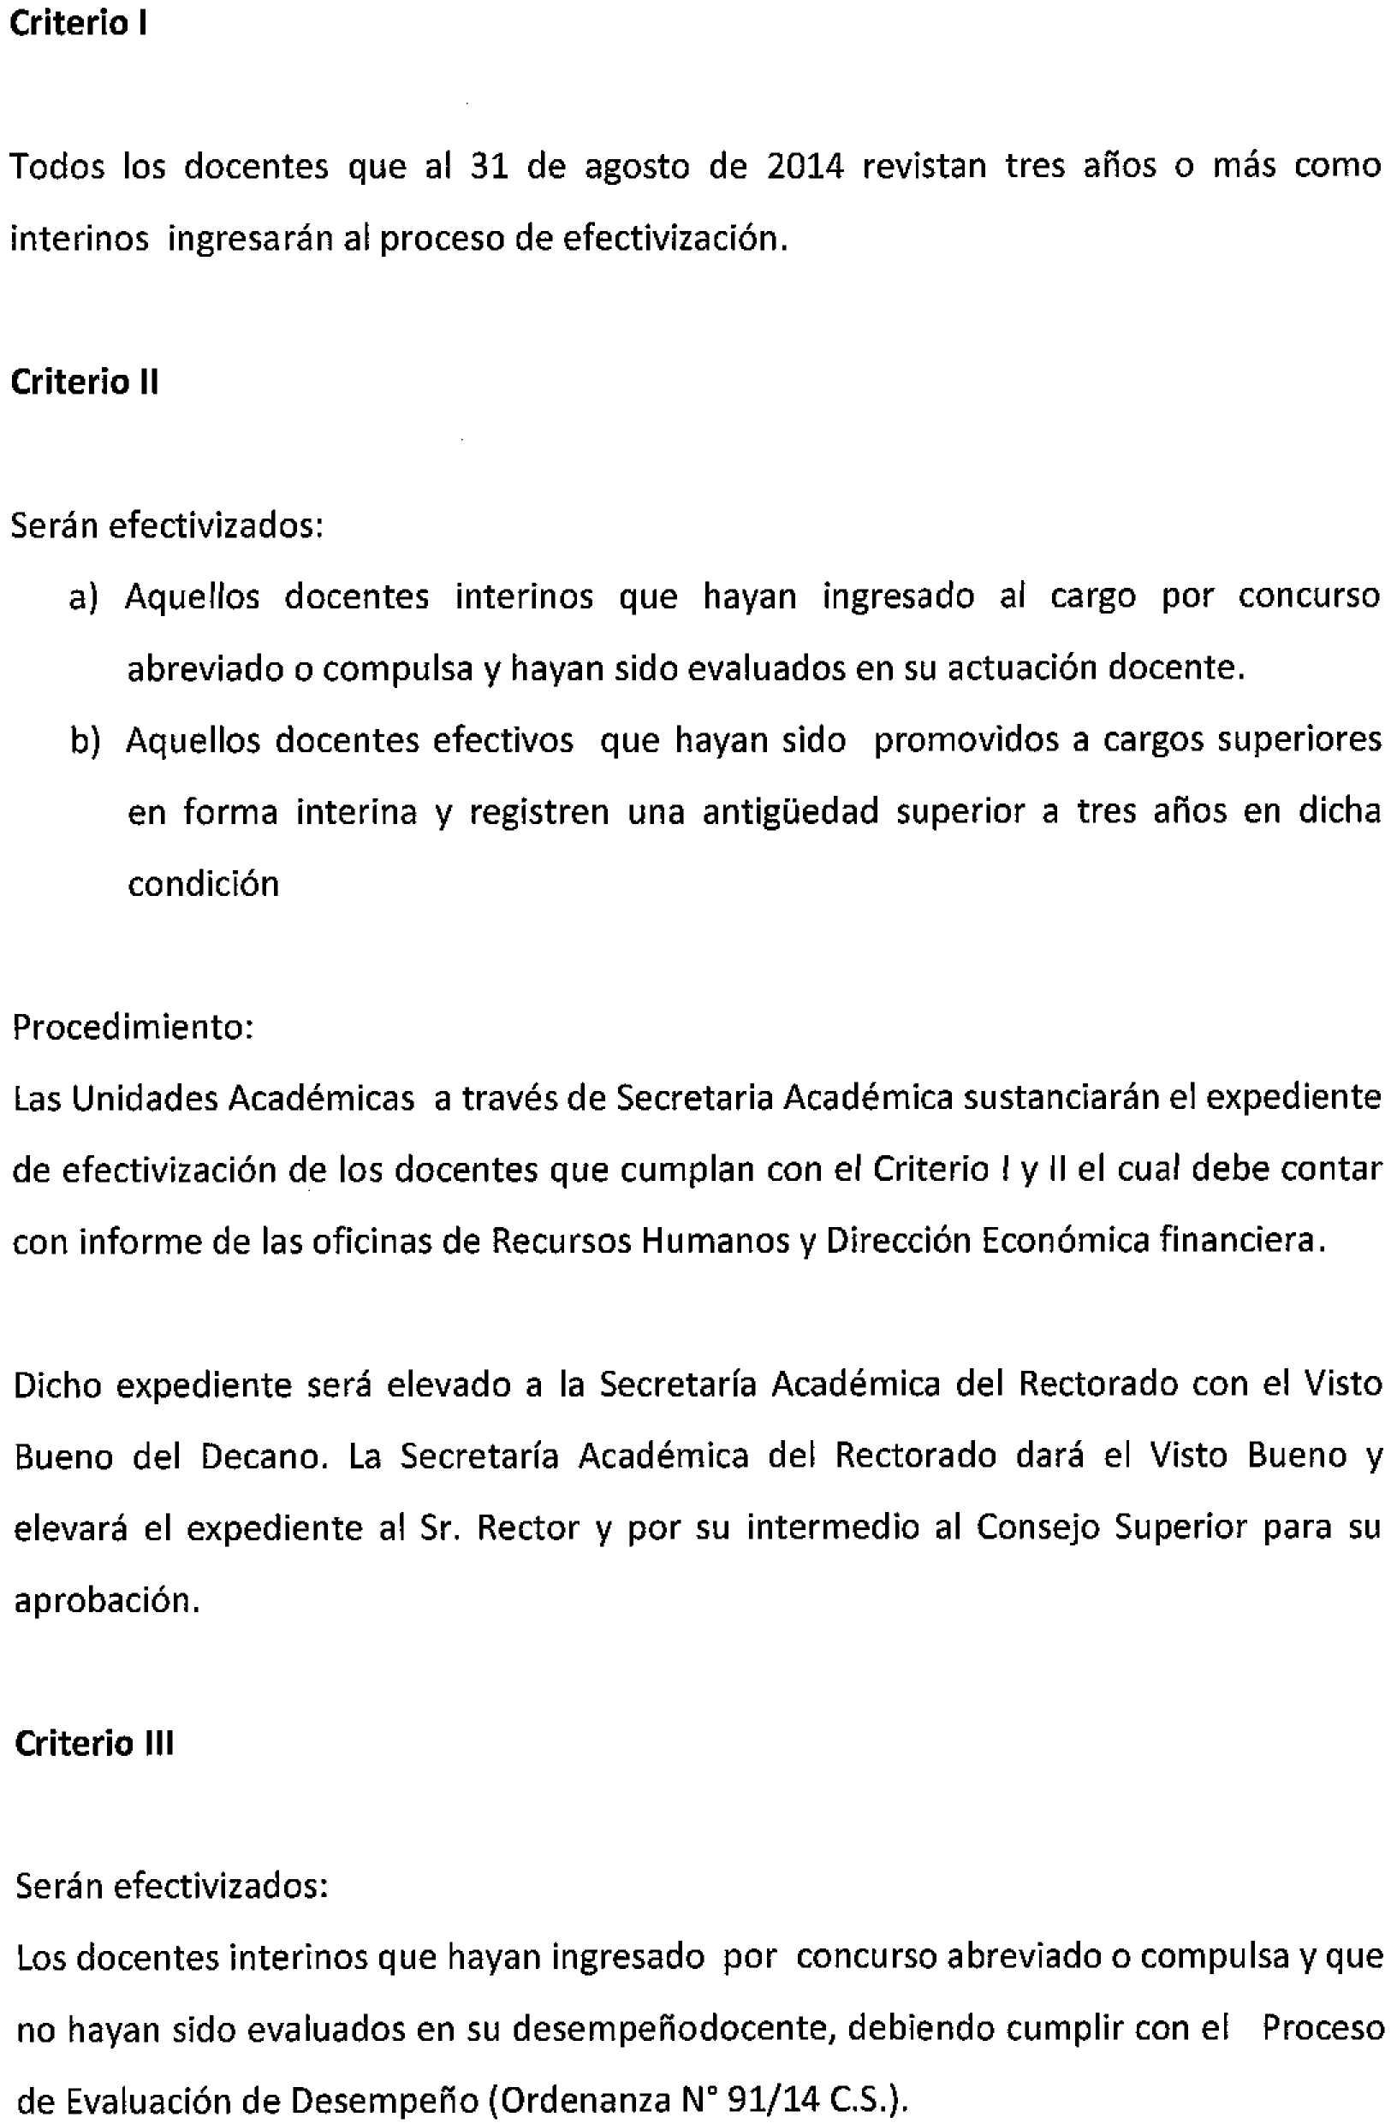

Res. Nº
ANEXO I
-2-

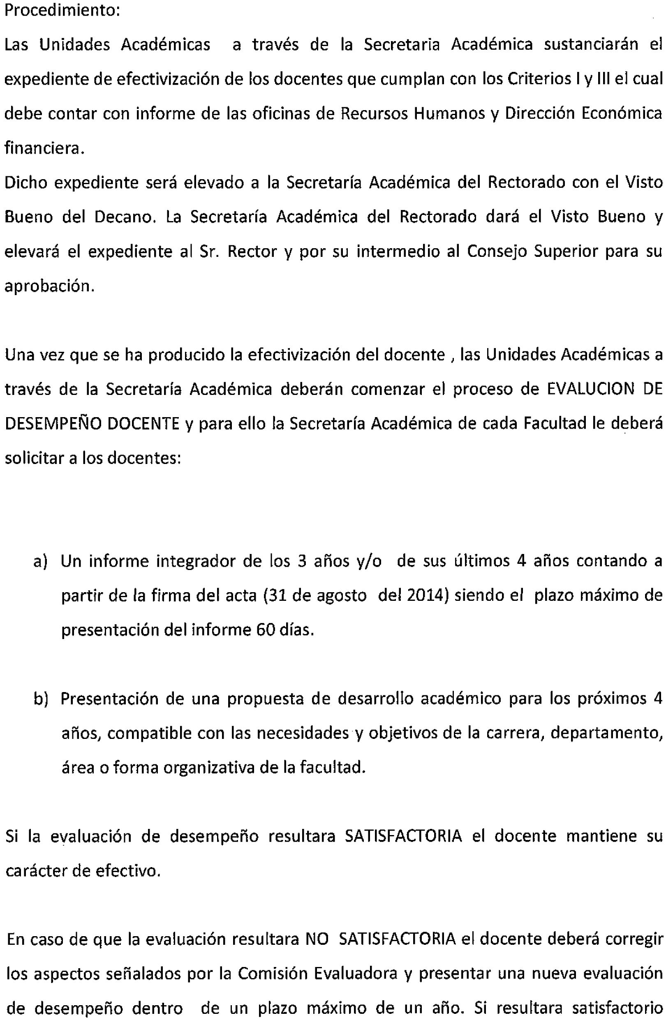

Res. Nº
ANEXO I
-3-

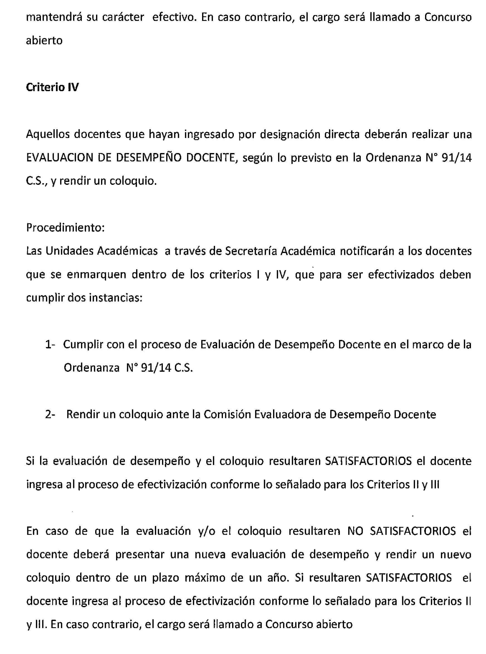

Prof. Esp. Adriana Aída GARCÍA  Secretaria Académica  Universidad Nacional de Cuyo | Ing. Agr. Daniel Ricardo PIZZI  Rector  Universidad Nacional de Cuyo

Res. Nº

